Java开发环境配置(Windows)

需要准备的东西

* **JDK**（Java Development Kit）
* **JRE**（Java Runtime Environment，包含**JVM**（Java Virtual Machine））

操作流程

**准备版本合适的JDK和JRE。**由于JDK会自带JRE，因此默认下载合适的JDK即可，当然你也可以再额外装一个JRE。

官方下载页：<https://www.oracle.com/technetwork/java/javase/downloads/index.html>

JDK8：<https://www.oracle.com/java/technologies/javase/javase-jdk8-downloads.html>

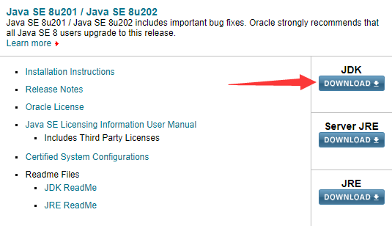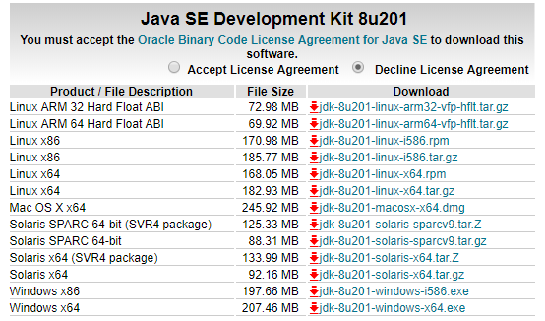

选择和自己系统对应的JDK下载（比如Win10下载x64版本的）后安装即可，安装路径不一定非要在C盘，放到一个你喜欢的位置吧（请记住这个位置）。

**准备配置环境变量。**

以Windows 10为例：

首先通过“此电脑（右键） -> 属性 -> 高级系统设置 -> 环境变量” 进入配置环境变量的页面：

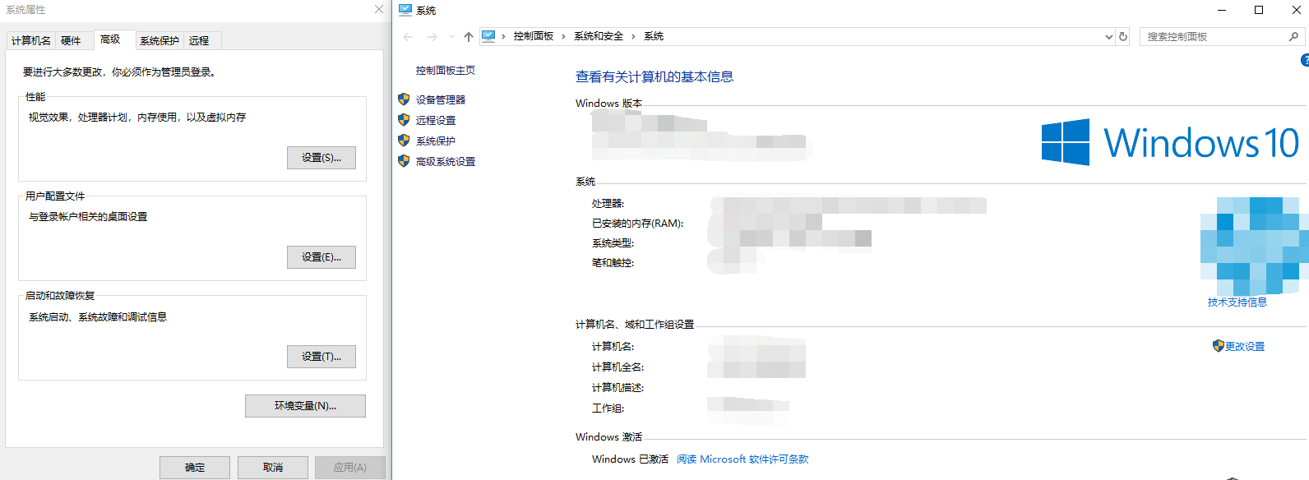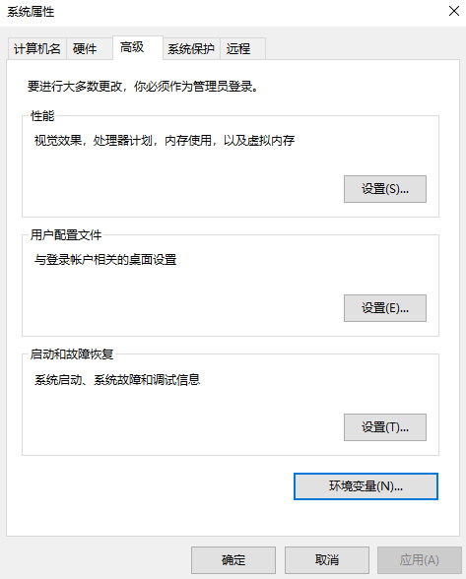

Windows 10玩家可以直接在小娜输入path点击“编辑系统环境变量”。

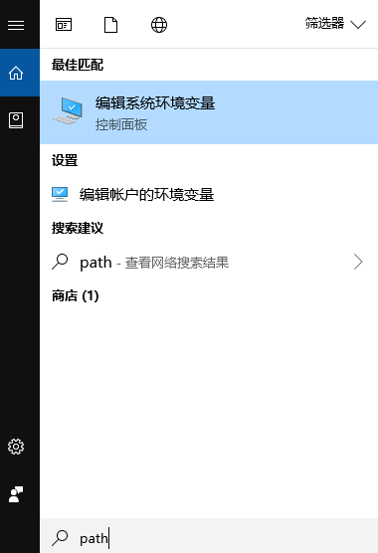

注意，环境变量名**不区分大小写**。

**配置JAVA_HOME环境变量**

在下方“系统变量“选择”新建“一条环境变量，名为”JAVA_HOME“（可以是别的，不区分大小写），值配置为jdk的安装路径：

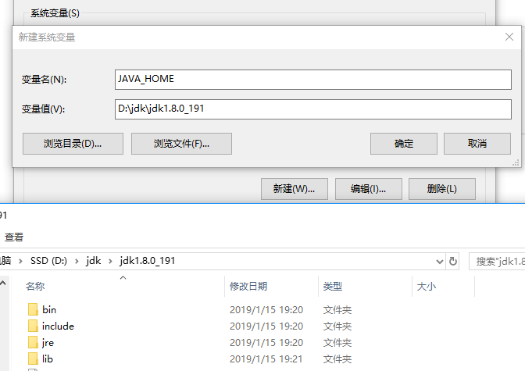

**配置PATH环境变量**。

在下方“系统变量“选择找到一条名为”PATH“的环境变量（**不区分大小写**），选择“编辑”，在其值尾部加入一条：

**%JAVA_HOME%\bin**

没有配置JAVA_HOME环境变量的话，请加入jdk根目录下bin文件夹的完整路径。

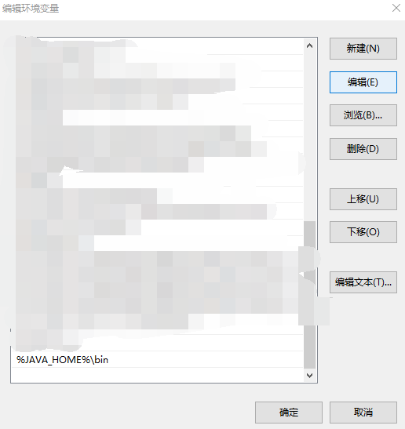

如果PATH显示的不是列表而是如下形式，则在先变量值最后加一个**分号**（如果本来没有的话），然后加上

**%JAVA_HOME%\bin**

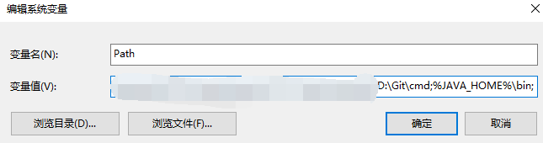

**配置CLASSPATH环境变量**。

在下方“系统变量“选择找到一条名为”CLASSPATH“（不区分大小写，如果没有则新建）的环境变量，在其值尾部加入一条：

**.;%JAVA_HOME%\lib**

没有配置JAVA_HOME环境变量的话，请加入jdk根目录下lib文件夹的完整路径。

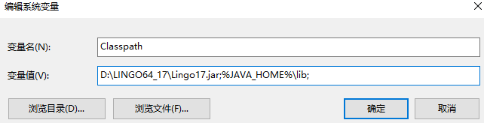

**测试配置的正确性。**

在命令行界面执行**javac**命令，能看到类似下面这样的输出：

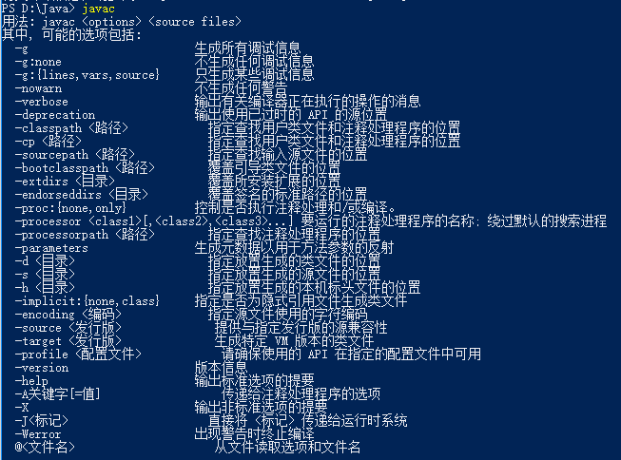

在命令行界面执行**java -version**命令，能看到类似下面这样的版本信息输出：



编写一段简单的Java程序：

（请注意public class的名字要和文件名**完 全 一 致**）

|  |
| --- |
| *// Test.java*  **import** **java.io.\***;  **public** **class** Test {  **public** **static** void main(String[] args) {  System.out.println("hello world!");  }  } |

在源文件所处的目录下通过命令行执行 **javac 源文件名** 命令进行编译，编译结束后能在同一目录下看到和源文件同名的类型后缀是**.class**的字节码文件。



如果源文件采用的是UTF-8编码，并且含有非ASCII字符（比如汉字），请附加编译选项**-encoding utf8**，即执行 **javac -encoding utf8 源文件名**

在.class文件所处的目录下，通过命令行执行 **java 主类名** 命令进行运行（主类名指的是含有public static void main()方法的public class的名字），能看到正确的输出则说明Java环境配置成功。



一些QA

**Q：**我该安装哪个版本Java？

**A：**

很多API特性从Java 9开始被废弃了，并且Java 8仍然是最常用的。在此建议（只是建议）安装Java 8。

Java 8一次会发行两个版本，比如8u201和8u202，根据Oracle官方的描述：

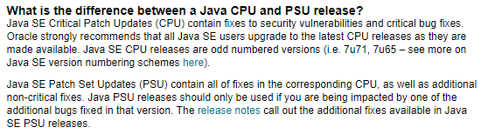

偶数版本会多一些非关键的bug修复，但是Oracle建议选择奇数版本，只有当受到这些非关键bug影响时才选择偶数版本。

**Q：**如果我不在PATH环境变量加入jdk的bin目录会出现怎样的问题？

**A：**

以powershell和cmd为例，不配置环境变量会导致运行java和javac出现这样的问题：

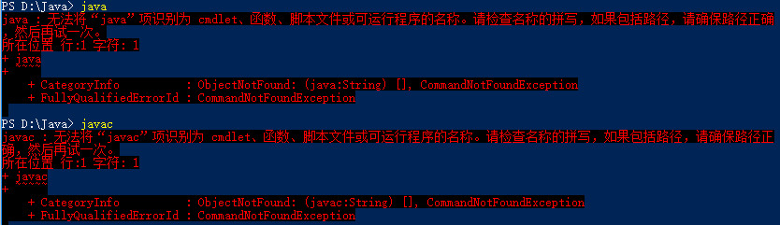

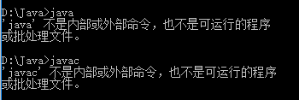

**请确保PATH环境变量配置正确**。

**Q：**如果我不在CLASSPATH环境变量加入jdk的lib目录会出现怎样的问题？

**A：**

如果这样，即使设备能够运行java或javac命令，并且能够正常编译。如果没有配置CLASSPATH环境变量，在命令行运行编译好的字节码文件时，会出现这样的问题：



**请确保CLASSPATH环境变量配置正确**。

**Q：**那如果我把jdk的lib目录也放到PATH环境变量下呢？

**A：**如果没有配置CLASSPATH环境变量，参见上一个QA。如果其他操作都正常，那么这个操作没什么意义。

**Q：**环境变量全都配置正确，可是javac命令不能执行

**A：**有一种可能是，安装某些版本的jdk或jre时，安装程序会默认在PATH添加一条 “C:\...\Oracle\Java\javapath”，并且它在PATH中的顺序比%JAVA_HOME%\bin靠前，因此优先级会比较高。

可以选择把它移动到优先级比%JAVA_HOME%\bin的位置，如下：



不是很建议删除这条，虽然删除了好像也不会发生什么。